第58回手をつなぐ育成会東海北陸大会
開催要綱

『本人がまんなかにある社会へ』
～働くことも、決めることも、共に考える～
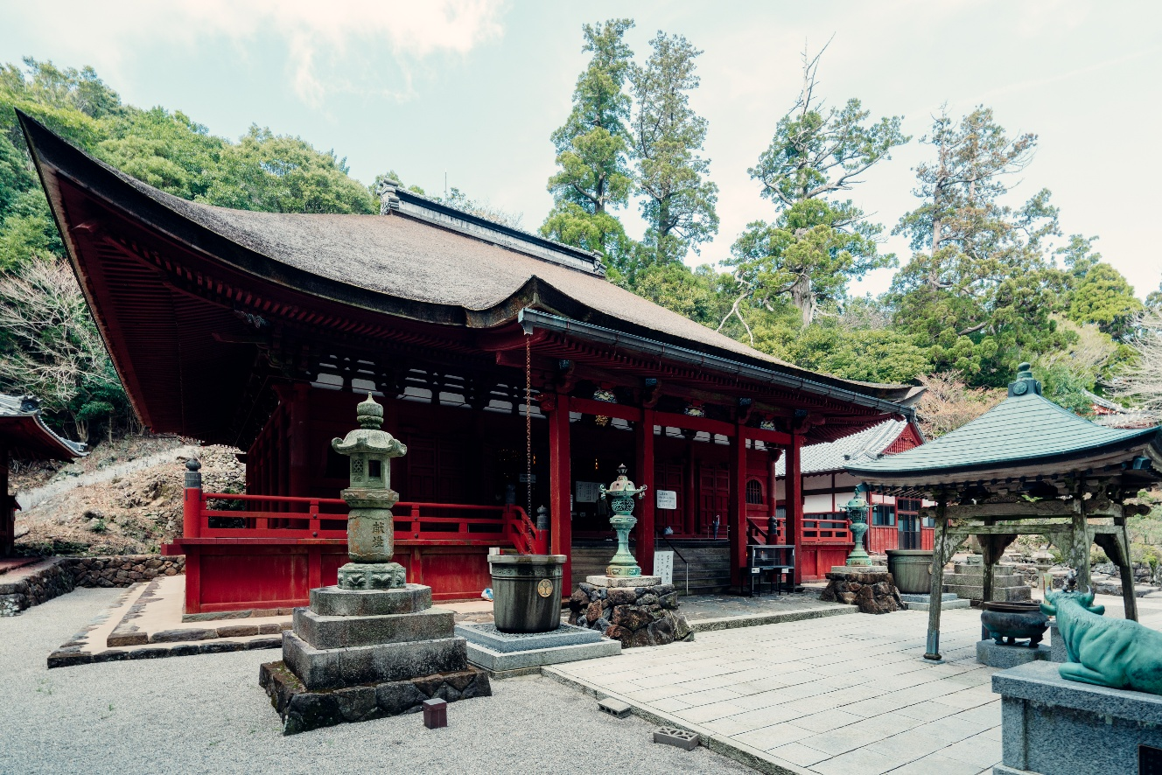

金剛證寺（こんごうしょうじ）〈三重県伊勢市〉
（写真提供：公益社団法人伊勢志摩観光コンベンション機構）

開催日 令和８年１０月４日(日)
会 場 シンフォニアテクノロジー響ホール伊勢
（伊勢観光文化会館 伊勢市岩渕1丁目13－15）

東海北陸手をつなぐ育成会協議会
一般財団法人 三重県知的障害者育成会
【大会趣旨】
これからの福祉は、本人が地域の中で役割を持ち、社会の一員として活躍する姿を目指すことが求められています。一方、成年後見制度の見直しは、本人の意思決定を尊重する福祉との連携を示しています。
本大会では「働くこと」「決めること」の両面から、障がい者本人が真ん中にある社会の実現を目指し、地域における新しい支援の形を共に考え学ぶ機会にしたいと思います。

【大会スローガン】
『本人がまんなかにある社会へ』
～働くことも、決めることも、共に考える～

【開催期日】
令和８年１０月４日(日) １２：３０～１６：３０

【会 場】
シンフォニアテクノロジー響ホール伊勢（伊勢観光文化会館）
三重県伊勢市岩渕１丁目13－15 ℡0596-28-5105/Fax0596-28-5106

【主 催】 東海北陸手をつなぐ育成会協議会
（社福）名古屋手をつなぐ育成会 （公社）石川県手をつなぐ育成会
静岡県手をつなぐ育成会 愛知県手をつなぐ育成会
（特非）福井県手をつなぐ育成会 （一社）岐阜県手をつなぐ育成会
（一社）富山県手をつなぐ育成会 （一財）三重県知的障害者育成会

【後 援】（予定）
三重県、伊勢市、三重県教育委員会、伊勢市教育委員会、
（社福）三重県社会福祉協議会、（社福）伊勢市社会福祉協議会
（社団）伊勢志摩観光コンベンション機構、三重県知的障害者福祉連盟
三重県知的障害児者サポート協会、（一社）全国手をつなぐ育成会連合会
【参加者】
東海北陸手をつなぐ育成会の会員および本人、教育・福祉関係者、関係行政機関、関係福祉団体、その他障害福祉に関係のある方
【手をつなぐ育成会東海北陸大会・三重大会/本人大会 日程】
１０月４日(日) １２：３０～１６：３０（受付12:00～）

育成会大会 | 本人大会
12：00 受付  12：30 大会式典  手をつなぐ母の歌  開会宣言  大会長挨拶  表彰・感謝  来賓祝辞  来賓紹介  閉会 | 12：00 受付  12：30 大会式典  手をつなぐ母の歌  開会宣言  大会長挨拶  表彰・感謝  来賓祝辞  来賓紹介  閉会
13：30 中央情勢報告  全国手をつなぐ育成会連合会  常務理事兼事務局長  又村 あおい 氏  14：00 シンポジウム  「本人をまんなかにした暮らし」  ＜講師＞  ・就労支援  維雅幸育会  理事 奥西 利恵 氏  ・暮らしの支援  医療法人仁医会、（社福）せんねん村  評議員 近藤 道弘 氏  ・権利擁護  全国手をつなぐ育成会連合会  顧問 久保 厚子 氏 | 14：00 本人大会の部  Ａアクティブ活動  ＜講師＞  三重県立特別支援学校  伊賀つばさ学園 西口先生  ・三重県あるある音頭  ・みんなでダンス  ・水族館作り  ・手遊び  ・ふれあいタイム  Ｂおしゃべり活動  ＜進行＞  四日市市手をつなぐ育成会  伴野里佳  ・「みんなでビンゴトーク！！  はなして、きいて、つながろう」
16：00 閉会式  ・育成会大会宣言、決議  ・本人大会宣言、決議  ・次期開催地（名古屋市）挨拶  16：30 閉会 | 16：00 閉会式  ・育成会大会宣言、決議  ・本人大会宣言、決議  ・次期開催地（名古屋市）挨拶  16：30 閉会
育成会大会（2階ホール）

中央情勢報告

（一社）全国手をつなぐ育成会連合会
常務理事兼事務局長
又村 あおい 氏

シンポジウム

テーマ 本人をまんなかにした暮らし

‡コーディネーター
（一社）全国手をつなぐ育成会連合会 常務理事兼事務局長
又村 あおい 氏

‡シンポジスト
・就労支援 施設外就労「MIEモデル」 維雅幸育会 理事
奥西 利恵 氏

・暮らしの支援 医療法人仁医会、社会福祉法人せんねん村
評議員
近藤 道弘 氏

・権利擁護 （一社）全国手をつなぐ育成会連合会 顧問
久保 厚子 氏

本人大会（4階1.2.3.4会議室）

Ａ アクティブ活動
＜講師＞
三重県立特別支援学校
伊賀つばさ学園 西口先生
・三重県あるある音頭
・みんなでダンス
・水族館作り
・手遊び
・ふれあいタイム
・感想発表

Ｂ おしゃべり活動
＜進行＞
四日市市手をつなぐ育成会
伴野里佳
「みんなでビンゴトーク！！
はなして、きいて、つながろう」
・挨拶
・思っていることをはなそう
・はなして つながろう
・本人大会 決議文について

参加費

育成会大会 1，000円／人（資料代含）
本人大会 無料（ただし、大会資料が必要な場合は1,000円/人）

※ 参加費は、下記口座へお振り込みください。
※ 振込手数料は、振込者様にてご負担ください。
※ お振り込み後の返金は、原則として受け付けておりませんので、ご了承ください。
銀行振込 百五銀行 四日市支店
口座番号 0672962
口座名義 特定非営利活動法人 四日市市知的障害者育成会
理事 水谷 泉

郵便振込 記号 00830＝3 番号 58023
四日市市手をつなぐ育成会

申込み、お問合せ

※ ８月21日(金)までに「四日市市手をつなぐ育成会」にお申込みください。
〒510-0046 三重県四日市市浜町２番１５号
電話番号：059-353-8036、FAX番号：059-353-8036
【E-mail】onoe-job@m6.cty-net.ne.jp

※ お申込みは、各県育成会、名古屋育成会にて取りまとめのうえ、ご提出ください。
※ 会場の駐車場は台数に限りがございますので、来賓の方と車椅子をご使用の方を優先してご案内させていただきます。
何卒ご理解くださいますようお願いいたします。
※ 旅行会社を利用せず、マイクロバス等でご来場される場合は、 お申込みの際にご相談くださいますようお願いいたします。
電車の方

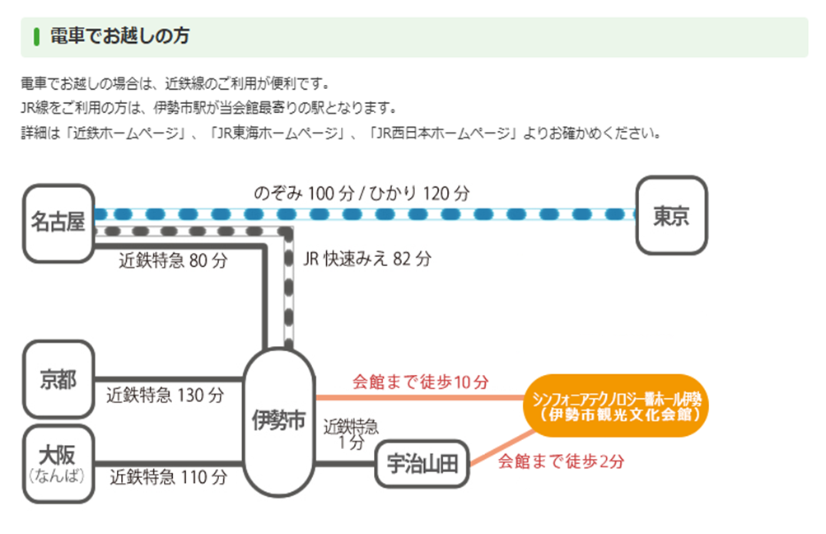
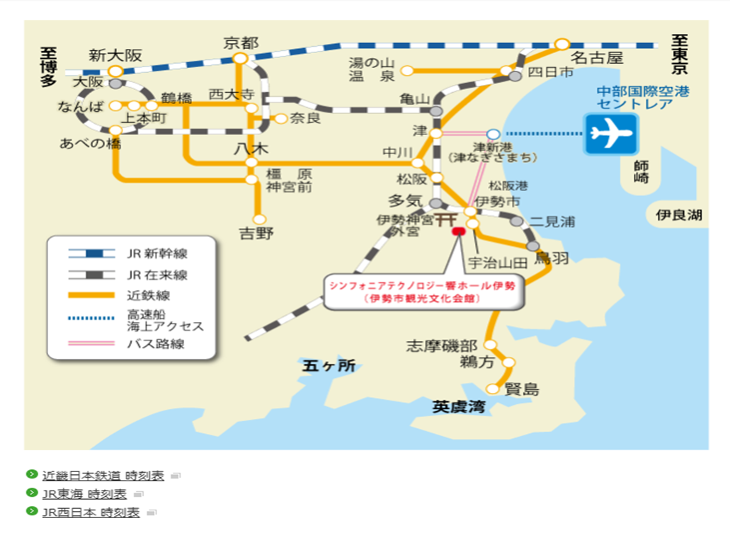
自動車の方

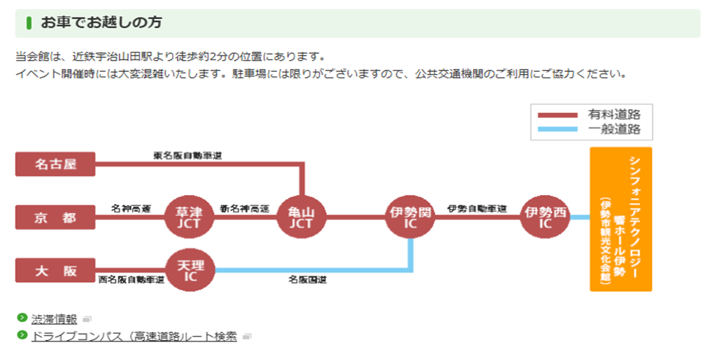
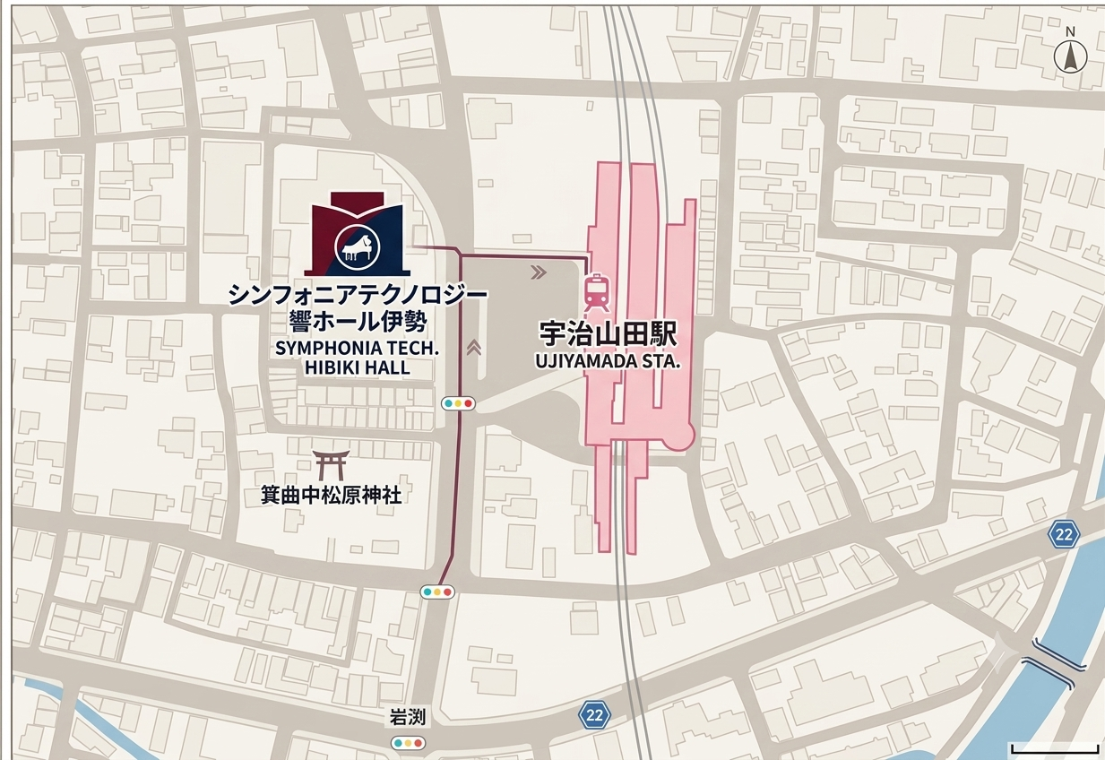
駐車場には限りがございます。イベント開催時は周辺道路が大変混雑するため、公共交通機関のご利用にご協力ください。

